**ФОТООТЧЕТ**

Сказ о том, как дети группы «Сибирячок» готовились к одному из самых главных праздников страны **Дню защитника Отечества.**

Чудесный праздник в феврале наша страна встречает.

Она защитников своих сердечно поздравляет!

На суше, в небе и на море, и даже под водою

Солдаты мир наш берегут для нас, дружок, с тобою

По реке идет корабль, из далёка - далека.

На борту стоят четыре очень смелых моряка и морячка

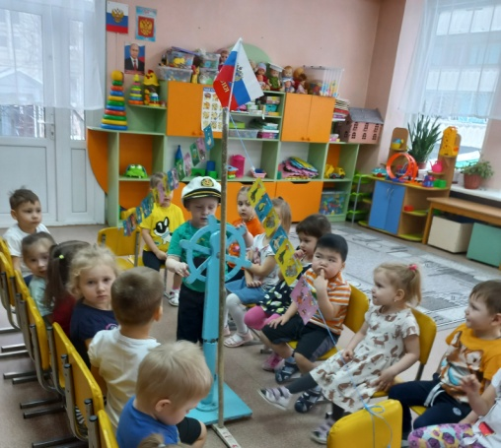 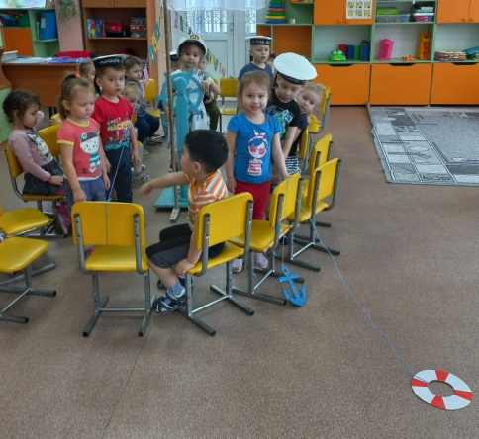

Мастерили кораблики и пытались пустить их в плавание (дыхательная гимнастика)

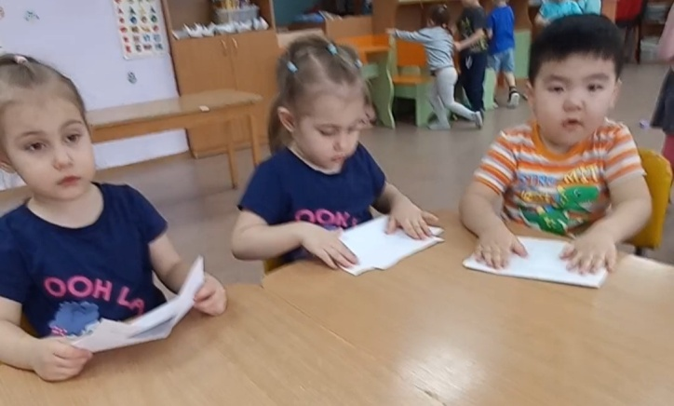 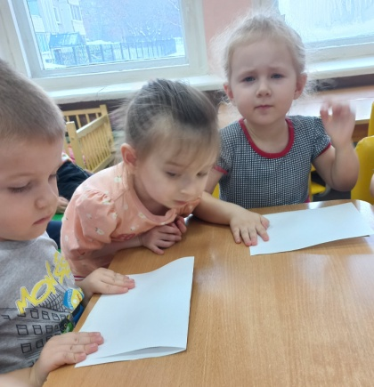

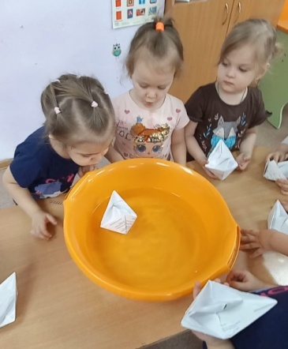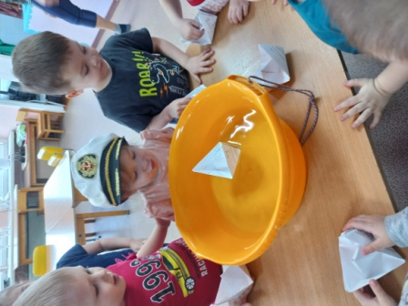 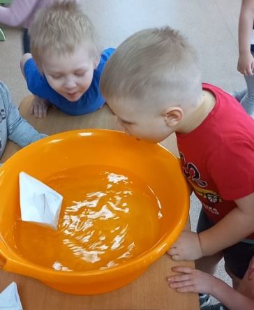

Упражнения с гантелями

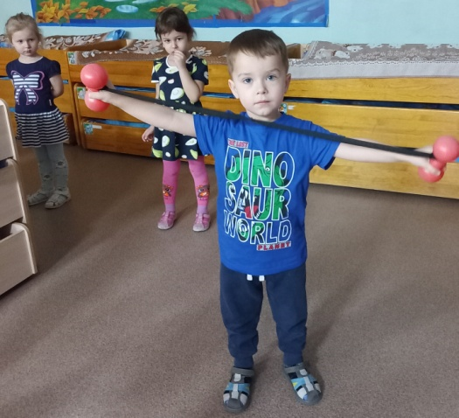 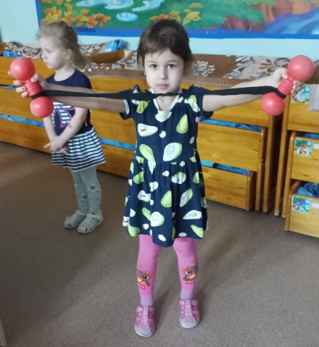 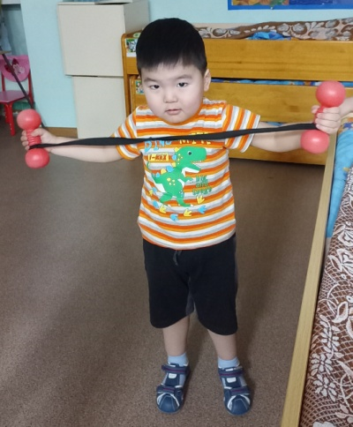

Подвижная игра «Внимательный капитан» и пальчиковая гимнастика

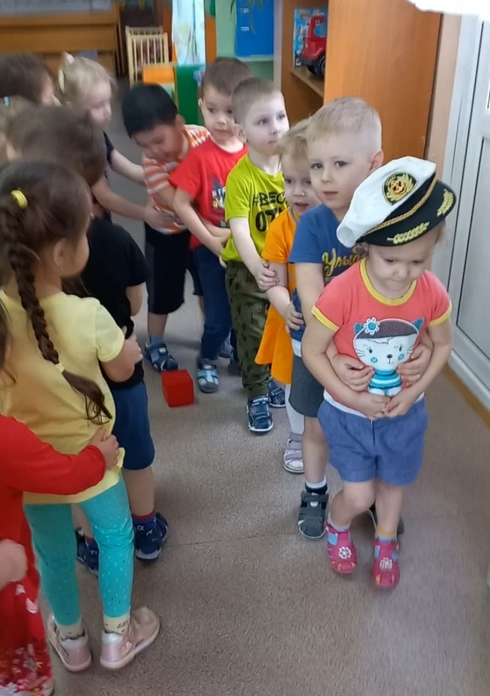 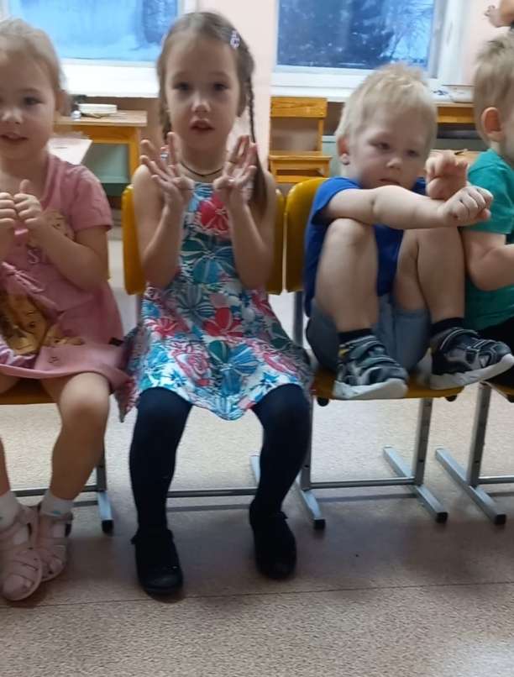

Подвижная игра «Самолеты»

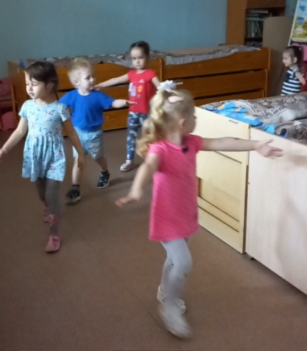 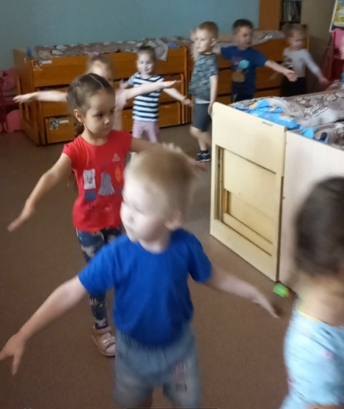

Игра «Считаем разноцветные снаряды»

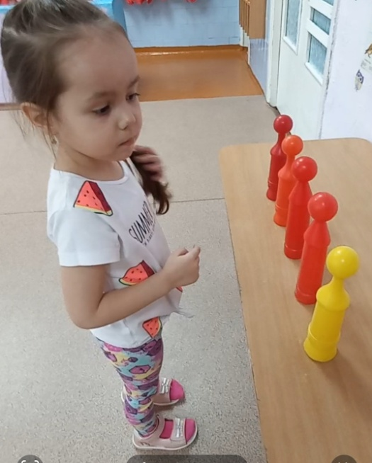 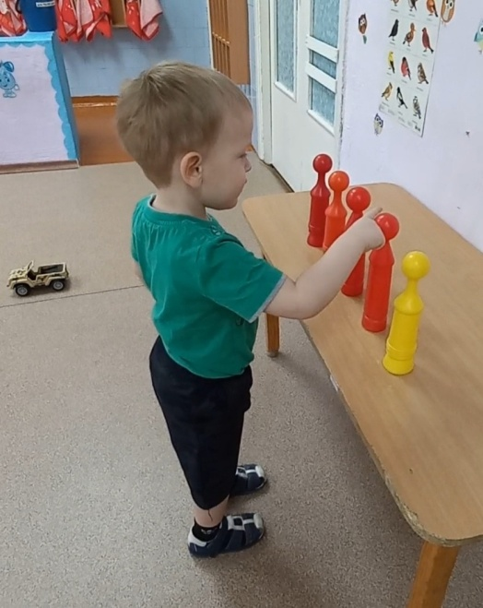

Играем разноцветными флажками с заданиями

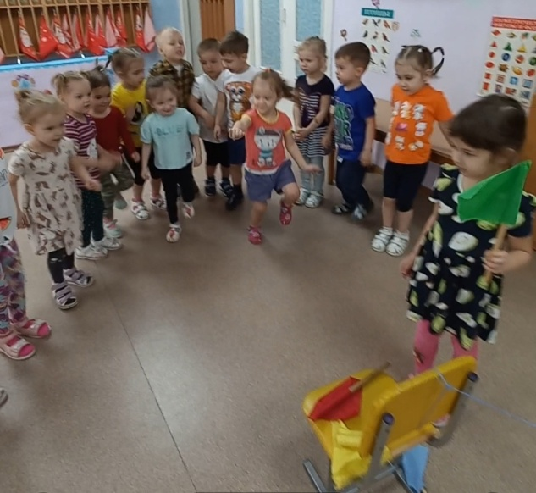 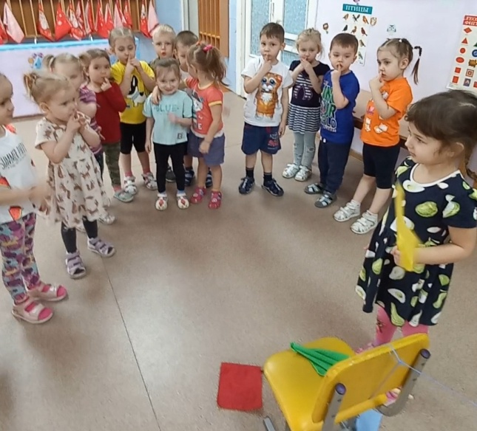

Чиним самолеты (собираем из частей целое)

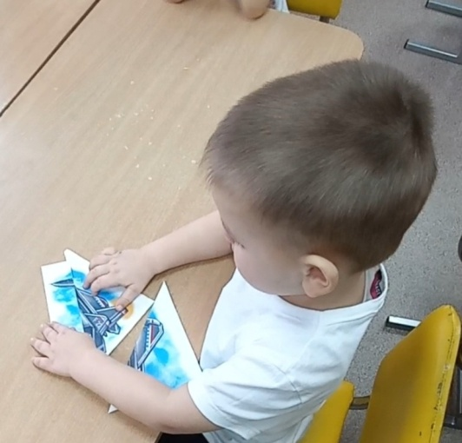 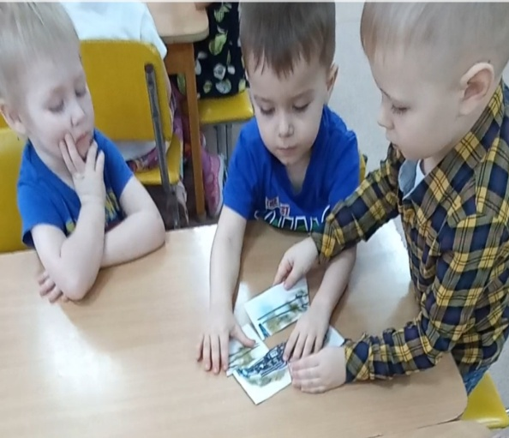

Читаем художественную литературу

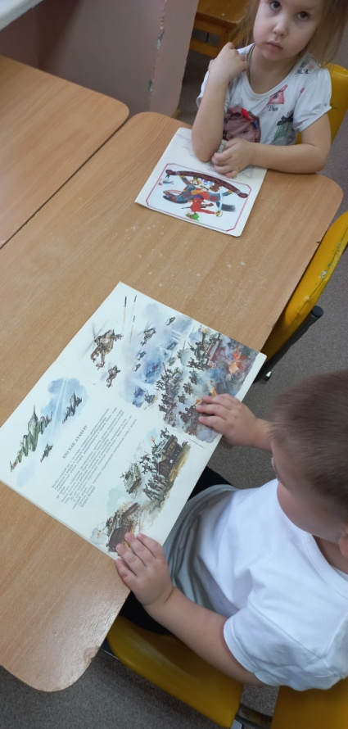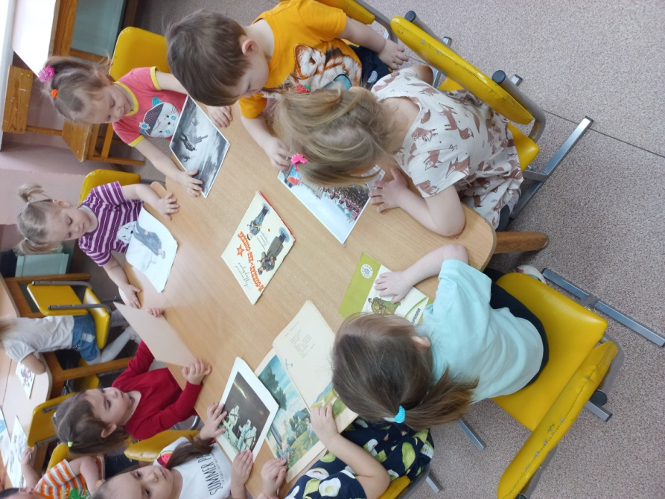

Перетягиваем канат

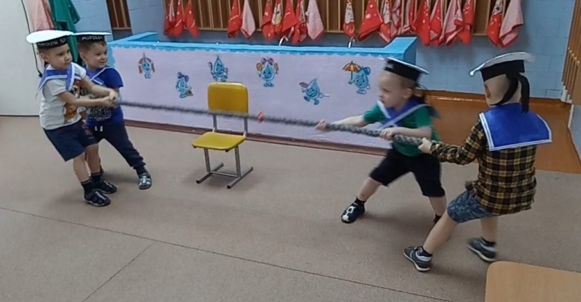 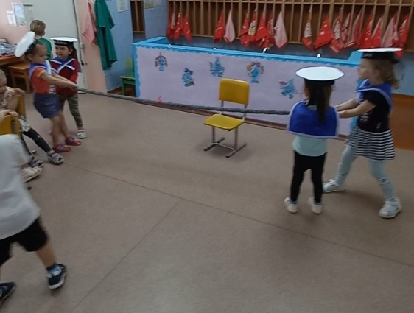

Расширяем коллекцию военной техники и снаряжения

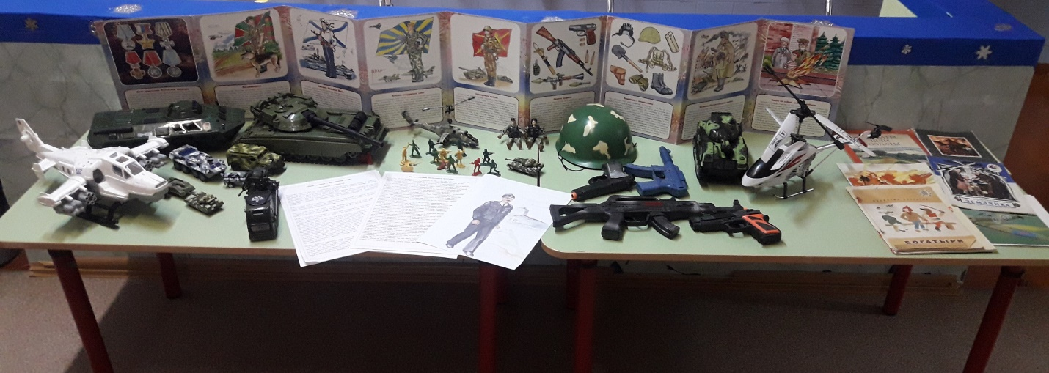

Готовим форму моряков и снаряжение

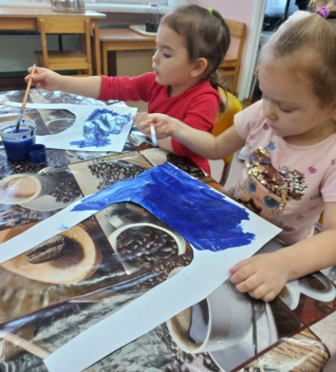 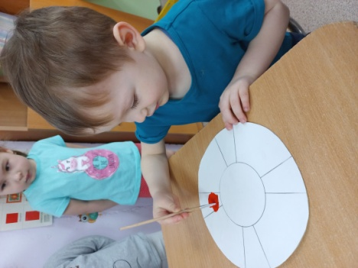 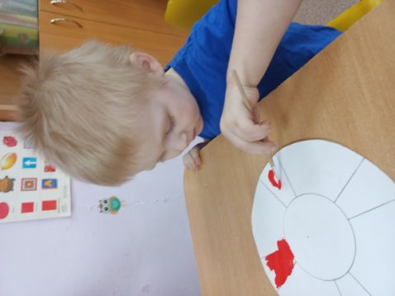

Принимаем участие во Всероссийском конкурсе детских рисунков

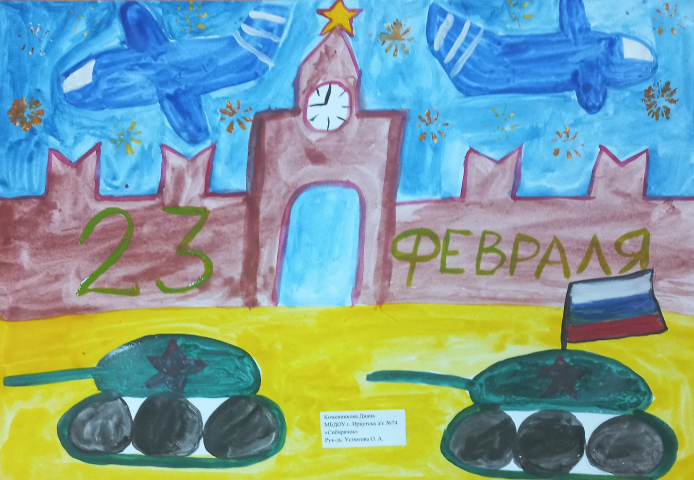

***Наши дети не только ловкие и быстрые,***

***но также умные и сообразительные***